## سياسة حماية الطفل (سبتمبر 2025)

## معلومات للآباء

ويفرض أمر الأطفال لعام 1995 واجبات على عدد من الوكالات، بما في ذلك هيئة التعليم التي تعمل نيابة عن الأطفال المحتاجين أو التي تحقق في مزاعم إساءة معاملة الأطفال.

وينصب تركيز منظمة الأطفال على أن رفاه الطفل يجب أن يكون ذا أهمية قصوى وأن المدارس تتحمل مسؤولية رعوية تجاه الأطفال الذين ترعاهم. يطلب من المدارس اتخاذ جميع الخطوات المعقولة لضمان حماية رفاهية الأطفال والحفاظ على سلامتهم (حماية وحماية الطفل في المدارس 2019).

تعد حماية الطفل جزءا أساسيا من سياسة الرعاية الرعوية لمدرسة دنديلا الابتدائية. يعتقد المحافظون والموظفون أن مدرستنا يجب أن توفر بيئة رعاية وإيجابية وآمنة ومحفزة تعزز النمو الاجتماعي والجسدي والمعنوي للطفل الفردي. تهدف المدرسة إلى خلق بيئة يشعر فيها الطفل الصغير بالسعادة والأمان والثقة وبالتالي يكون قادرا على الاستفادة الكاملة من جميع جوانب التعليم داخل المدرسة.

من خلال توفير بيئة رعاية وداعمة وآمنة حيث يتم تقدير كل شخص واحترامه ، من المأمول أن يكتسب الأطفال الثقة والمهارات اللازمة للحفاظ على سلامتهم.

تضع سياسة حماية الطفل إطارا لمسار عمل متفق عليه تلتزم المدرسة قانونا باتباعه. له آثار على جميع أعضاء المجتمع المدرسي - التلاميذ وأعضاء هيئة التدريس والموظفين غير المعلمين والمساعدين المتطوعين وأولياء الأمور والمحافظين.

سيطلب من أي من الآباء أو البالغين الآخرين الذين يساعدون في المدرسة على أساس تطوعي إكمال نموذج AccessNI. وستحتفظ بقائمة بجميع الذين أكملوا هذه العملية وتحديثها حسب الاقتضاء.

هناك خمسة عناصر رئيسية لسياستنا:

1. تهيئة بيئة آمنة يمكن للأطفال التعلم والتطور فيها.

2. وضع وتنفيذ إجراءات لتحديد الحالات أو الحالات المشتبه بها في إساءة المعاملة والإبلاغ عنها.

3. التأكد من أننا نمارس التوظيف الآمن في التحقق من مدى ملاءمة الموظفين والمتطوعين الذين يعملون مع الأطفال.

4. زيادة الوعي بقضايا حماية الطفل وتزويد الأطفال بالمهارات اللازمة للحفاظ على سلامتهم.

5. دعم التلاميذ الذين تعرضوا للإيذاء وفقا لخطته المتفق عليها لحماية الطفل.

**فريق الحماية في مدرسة دنديلا الابتدائية ووحدة الحضانة**

|  |  |
| --- | --- |
| رئيس مجلس المحافظين | السيدة إي ماكروري |
| المحافظ المعين لحوكمة حماية الطفل | السيدة ك دويل |
| رئيسي | السيدة إس ويلسون |
| مدرس معين لحماية الطفل (DT) | السيدة إس ويلسون |
| نائب المعلم المعين لحماية الطفل (DDT) | السيدة جيه هيرون |
| نائب المعلم المعين (الحضانة) (DDT) | السيدة آر ماكي |

### إساءة معاملة الأطفال

سيتم استخدام تعريفات إساءة معاملة الأطفال كما هو موضح في وثيقة DENI - حماية الطفل وحمايته في المدارس (2022). وتشمل هذه الانتهاكات الإهمال والإيذاء الجسدي والجنسي والعاطفي والاستغلال.

###### دور المعلم المعين

يتحمل المعلم المعين مسؤولية ما يلي:

* تنسيق الإجراءات في حالات الاشتباه في إساءة معاملة الأطفال وإبلاغ الموظف المعين من هيئة التعليم والخدمات الاجتماعية، حسب الاقتضاء.
* التأكد من أن جميع أعضاء هيئة التدريس وغير المعلمين على دراية بسياسة حماية الطفل في المدرسة.
* التأكد من الاحتفاظ بسجل لأي أطفال مسجلين في سجل حماية الطفل.

في حالة عدم وجود المعلم المعين ، سيتولى نائب المعلم المعين مسؤولية المعلم المعين.

###### 

###### شكاوى الوالدين المتعلقة بحماية الطفل

**إذا كان لدي قلق بشأن سلامتي / طفل**

**🡫**

**يمكنني التحدث إلى معلم الصف**

**🡫**

**إذا كنت لا أزال قلقا ، يمكنني التحدث إلى المعلم المعين (السيدة إس ويلسون) أو نائب المعلمين المعينين (السيدة جيه هيرون) أو (السيدة آر ماكي - الحضانة) لحماية الطفل**

**🡫**

**إذا كنت لا أزال قلقا ، يمكنني الكتابة / التحدث إلى رئيسة مجلس المحافظين ، السيدة إي ماكروري**

**🡫**

**في أي وقت ، يمكنني التحدث إلى الأخصائي الاجتماعي المناوب على: -**

**بوابة خدمة الخدمة الاجتماعية للأطفال - هاتف: 02890507000**

**أو البريد الإلكتروني لوحدة الإحالة المركزية PSNI:cru@psni.police.uk**

🡫

إذا كنت قد صعدت من مخاوفك على النحو المبين في المخطط الانسيابي أعلاه وكنت ترى أنه لم يتم معالجته بشكل مرض ، فيمكنك العودة إلى سياسة الشكاوى الخاصة بالمدرسة. يجب أن تتوج هذه السياسة بخيار الاتصال بأمين مظالم الخدمات العامة في NI (NIPSO) الذي لديه السلطة التشريعية للتحقيق في شكواك.

إذا كان لدى أحد الوالدين قلق بشأن سلامة الطفل أو يشتبه في إساءة معاملة الأطفال داخل المجتمع المحلي ، فيجب لفت انتباه فريق بوابة خدمات الأطفال مباشرة إلى فريق بوابة خدمات الأطفا

###### شكوى ضد أحد الموظفين

إذا تم تقديم شكوى تتعلق بحماية الطفل ضد أحد الموظفين ، إبلاغ المدير على الفور. سيتم بعد ذلك إبلاغ رئيس مجلس المحافظين. سيتم اتباع الإجراءات كما هو موضح في وثيقة DENI حماية الطفل وحمايته في المدارس (2022).

إذا تم تقديم شكوى ضد المدير ، فسيقوم نائب المعلم المعين بإبلاغ رئيس مجلس المحافظين وسيضمنون معا اتباع الإجراءات اللازمة.

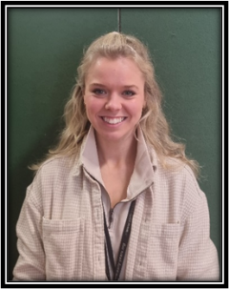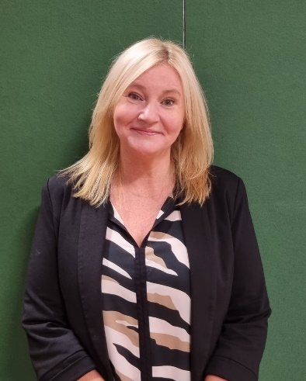*يمكن لأولياء الأمور الاطلاع على سياسة حماية الطفل الكاملة على موقع المدرسة* [*www.dundelaprimaryschool.co.uk*](http://www.dundelaprimaryschool.co.uk) *أو بدلا من ذلك ، عند الطلب إلى مكتب المدرسة.*

**السيدة جيه هيرون** نائبة المدير و DDT Mrs L Conly DTT



**السيدة آر ماكي** (حضانة) DTT

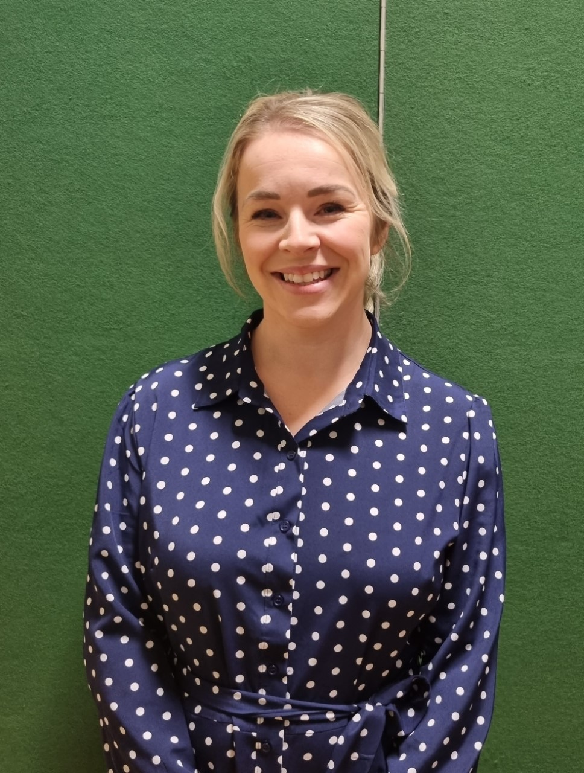

**السيدة إس ويلسون** مديرة و DT